Proiectul didactic al lecției
Disciplina: Matematică
Clasa: a X-a
Unitatea de conținut: Paralelismul în spațiu
Numărul lecției în unitatea de conținut (conform proiectării didactice de lungă durată): 6/14
Subiectul lecției: Unghiul dintre două drepte necoplanare. Aplicații
Durata lectiei:
Unități de competență:
6.1 Recunoașterea și descrierea pozițiilor relative ale punctelor, ale dreptelor, ale figurilor în plan și spațiu, ale planelor în spațiu în situații reale și/sau modelate.
6.2 Identificarea și utilizarea terminologiei și a notațiilor specifice relației de paralelism în spațiu în diverse situații
6.7 Aplicarea proprietăților figurilor geometrice plane în contextul pozițiilor relative și al relației de paralelism în spațiu în situații diverse.
6.8 Extragerea elementelor semnificative și a informațiilor relevante din configurațiile geometrice spațiale, și a reprezentărilor plane ale acestora pentru rezolvarea problemelor reale și/sau modelate.
Obiectivele lecției: La finele lecției, elevii vor fi capabili:
O.1. – Să determine unghiul dintre două drepte necoplanare folosind metode geometrice studiate;
O.2. – Să utilizeze diferite metodele de calcul pentru a determina unghiul dintre două drepte necoplanare date;
O.3. – Să identifice și să reprezinte unghiul dintre două drepte necoplanare în probleme geometrice specific;
O.4. – Să aplice cunoștințele dobândite la rezolvarea unor probleme practice;
O.5. – Să manifeste o atitudine pozitivă față de studiul geometriei prin identificarea aplicațiilor practice ale conceptului.
Tipul lecției: lecție de formare a capacităților de aplicare a cunoștințelor
Tehnologii didactice:
- Forme:
- frontală;
- în grup;
- individual.
- Metode:
- metoda exercițiului;
- algoritmizarea;
- problematizarea;
- Mijloace de învățământ:
- I Achiri, V. Ciobanu, P. Efros, V. Garit, V. Neagu, N. Prodan, D. Taragan, A. Topală. Matematică. Manual pentru clasa a XI-a. Editura Prut Internațional. Chișinău, 2020;
- Computerul;
- Proiectorul sau tabla interactivă;
- Fișa cu problemȘ
- Prezentarea PPT https://docs.google.com/presentation/d/1XdIhv44oA0aCdpSUdAqQaWFl0xBrzIuo/edit?usp=drive_link&ouid=109755974105887242022&rtpof=true&sd=true
Evaluarea: formativă, evaluare orală și în scris, reciprocă; produse: problemă rezolvată, răspuns oral, exercițiu rezolvat, lucrare independentă.

Scenariul lecției
Etapele activității didactice | Obiective | Demers acțional al lecției | Timp  (în minute) | Tehnologia realizării  (Metodă/Formă de activitate/Resurse)
Evocare | O₁  O₁  O₁ | Momentul organizatoric.  Se face o discuție cu elevii la următoarele situații din viață  - Cum credeți că se poate măsura unghiul dintre două drumuri care se află pe dealuri diferite? Care credeți că este primul pas pentru a găsi un astfel de unghi?  - V-ați întrebat vreodată cum reușesc constructorii să măsoare unghiurile dintre clădirile învecinate, mai ales când acestea sunt înclinate? Ce tehnici sau concepte credeți că folosesc?  - Dacă ați avea două bețe sau rigle care nu se intersectează, dar doriți să aflați unghiul dintre ele, ce metodă ați folosi? Cum ați putea aduce aceste două bețe într-un plan comun?  - V-ați gândit cum se poate măsura unghiul dintre traseele de zbor ale două avioane care zboară la altitudini și în direcții diferite? Ce idei aveți pentru a determina acest unghi?  Verificarea temei pentru acasă; Se verifică prezența temei, modul de calcul și rezultatul obținut.  Se propune spre vizionare un filmuleț de 3-4 minute  https://www.youtube.com/watch?v=egPJZu2H8MY  După vizionarea se propun intrebări orale pentru afla măsura unghiului dintre dreptele din iteriorul inui parallelepiped și unei piramide Slide 3-11 | 13
Reflecție | O₃  O₄  O₅ | Clasa se imparte în grupe fiecare grup primește căte o problemă de cercetare  Problema 1. Fie ABCDA₁B₁C₁D₁ un cubu cu muchia de lungime a. Punctul M aparține dreptei B₁D₁. Determinați poziția punctului M pentri care triunghiul AMC are a aria minimală și aria maximală. Aflați acestea arii.  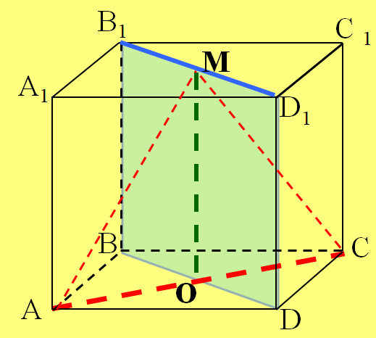  Problema 2. Fie ABCDA₁B₁C₁D₁ un cubu cu muchia de lungime a. Punctul T aparține dreptei A₁C. Determinați poziția punctului T pentru care triunghiul BDT are aria minimală și aria maximală. Aflați acestea arii.  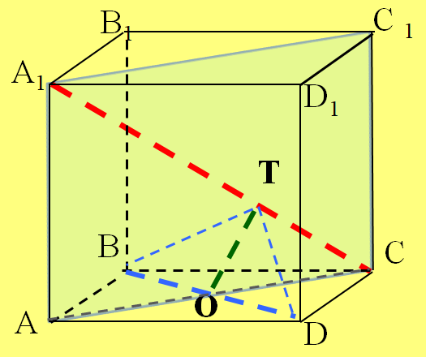  Profesorul consultă elevii dacă apar dificultăți  Se prezintă rezolvarea problemelor cum la tablă așa și la ecrat Problema 1 și problema 2 din Anexa 1 Slaid 11-12  Se propune o evaluare formative Anexa 2  Se descută rezultatele obținute.  Ce am învățat astăzi: Elevii au aflat că unghiul dintre două drepte necoplanare este unghiul format de proiecțiile lor pe un plan comun.  Metoda de determinare a unghiului: Au fost discutate metode pentru a identifica acest unghi, chiar și când dreptele sunt situate în spațiu și nu se intersectează.  Aplicații practice: S-a discutat despre cum acest concept se aplică în arhitectură, inginerie, și alte domenii, sporind astfel relevanța în viața reală.  Cum vi s-a părut tema de astăzi?  Unde ați întâlnit în viața de zi cu zi un astfel de unghi?  Se întreabă elevii ce anume li s-a părut mai greu de înțeles și se oferă clarificări pentru acele aspecte. Slide 14  Tema pentru acasă:  De citit: Tema 2 (Poziții relative a două drepte în spațiu.) pag. 234-235  De rezolvat:  - Exerciții de rezolvare:  - Problema 1: Desenați un triunghi și un paralelogram în spațiu, astfel încât una dintre laturile triunghiului să fie paralelă cu o latură a paralelogramului. Identificați și descrieți unghiul dintre cele două drepte corespunzătoare.  - Problema 2: Găsiți un exemplu de două drepte necoplanare din clasa voastră (de exemplu, un perete și un tavan sau o fereastră și o ușă). Desenați un model simplificat și indicați unghiul dintre aceste drepte.  - Eseu:  - Scrieți un scurt eseu (5-7 propoziții) despre importanța înțelegerii unghiurilor dintre drepte necoplanare în viața reală. Gândiți-vă la aplicații în arhitectură, inginerie sau alte domenii. | 7  15  5  3 | În grup  Frontal  Individual  Frontal  Frontal
Extindere/extensie |  | Proiect de cercetare în PPT:  - Alegeți o clădire celebră (de exemplu, Turnul Eiffel, Burj Khalifa, Casa de locuit ect) și căutați informații despre structura sa. Discutați despre cum se folosește conceptul de unghiuri în designul clădirii. Faceți un desen simplificat al clădirii, evidențiind unghiurile dintre drepte necoplanare. | 2 | Frontal

Anexa 2

Test formativ – Unghiul dintre două drepte necoplanare timt 15 min
Nume: ......................................................... Data: ......................................................... Clasa: .........................................................

Partea I – Întrebări teoretice (5 puncte)
- Definește unghiul dintre două drepte necoplanare. (1 punct)

- Cum poți determina unghiul dintre două drepte necoplanare utilizând proiecțiile lor? Explică pe scurt metoda
(2 puncte)
- Alege varianta corectă:
Unghiul dintre două drepte necoplanare este:
a) Întotdeauna egal cu unghiul dintre direcțiile lor.
b) Unghiul format de proiecțiile lor pe un plan comun.
c) Întotdeauna nul.
(1 punct)
- Explică ce reprezintă proiecția unei drepte pe un plan.
(1 punct)

Partea II – Exerciții aplicative (5 puncte)
- Problema 1:
Două drepte a și b sunt necoplanare. Imaginează-ți că aceste drepte sunt proiecțiile a două laturi ale unei prisme, fiecare formând un unghi cu baza prismei. Desenează un schelet simplificat al prismei și indică cum se formează unghiul dintre drepte.
(2 puncte)
- Problema 2:
Fie două drepte necoplanare AB și CD. Dreapta AB este verticală, iar CD se află în planul solului, la un unghi de 30º față de o altă dreaptă EF, paralelă cu AB. Explică cum ai proceda pentru a determina unghiul dintre AB și CD, chiar dacă nu sunt pe același plan.
(3 puncte)

